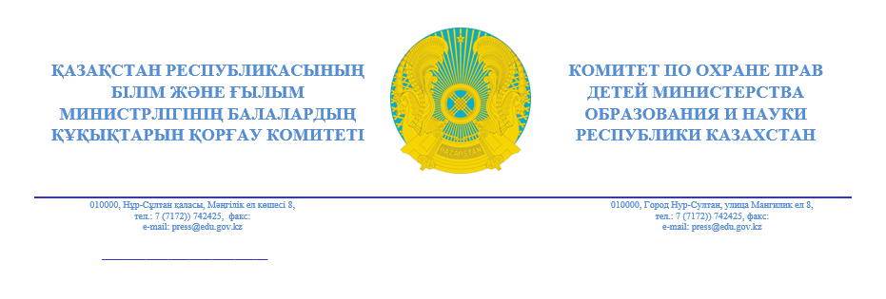

**Қарағанды облысы Білім  басқармасы**

*(мәлімет үшін)*

**Сатпаев қаласының**

**Білім бөлімі**

Қазақстан Республикасы Білім және ғылым министрлігі Балалардың құқықтарын қорғау комитеті (бұдан әрі - Комитет) 2021 жылға арналған бақылау субъектілеріне бармай профилактикалық бақылауды жүргізу кестесіне сәйкес балалардың білім алу, демалу, сауықтыру және бос уақытын өткізу құқықтарын іске асыру, тамақтану мен жеткізуді ұйымдастыру, жетім балалар мен ата-анасының қамқорлығынсыз қалған балалардың құқықтарын толық іске асыру мәселелері бойынша Сатпаев қаласының білім бөліміне бармай профилактикалық бақылау жүргізді.

Осыған байланысты, «Бала құқықтары туралы» ҚР Заңының 52-бабының  10-тармағына сәйкес субъектіге бармай профилактикалық бақылау нәтижелері бойынша анықталған бұзушылықтар бойынша қосымшаға сәйкес ұсынымдарды алған күннен бастап кемшіліктерді жоюды ұсынып, қабылданған шаралар туралы ақпаратты Комитетке жолдауды сұраймыз.

ҚР «Бала құқықтары туралы» Заңының 52-бабының 11-тармағына сәйкес бақылау субъектісі ұсынымда көрсетілген бұзушылықтармен келіспеген жағдайда, оны алған күннен кейінгі күннен бастап бес жұмыс күні ішінде Комитетке қарсылық жіберуге құқылы екендігін қосымша хабарлаймыз.

Сондай-ақ, кемшіліктерді жою туралы ақпаратты Комитетке белгіленген мерзімде жолдауды және «Nur Otan» партиясының сайлауалды бағдарламасының жол картасында көрсетілген іс-шараларды орындау мақсатында Ұлттық жобаларды іске асыру мониторингі бойынша жобалық кеңсе алаңында тіркеу қажет ([www.kz2050.gov.kz](http://www.kz2050.gov.kz/)easy project).

Бақылау субъектісіне бармай профилактикалық бақылау нәтижелері бойынша анықталған бұзушылықтарды жою туралы ұсынымды белгіленген мерзімде орындамау, бақылау субъектісіне бару арқылы профилактикалық бақылау жүргізудің жартыжылдық тізіміне енгізу жолымен бақылау субъектісіне бару арқылы профилактикалық бақылауды тағайындауға алып келетінін мәлімдейміз.

Қосымша:   п.

**Төраға                                                                      Е. Иманғалиев**

*А. Ақпанбекова,*

*74-21-54*

**РЕКОМЕНДАЦИИ**

**по устранению нарушений, выявленных в ходе**

**профилактического контроля отдела образования**

**города Сатпаев Карагандинской области**

По итогам профилактического контроля без посещения субъекта контроля на основании данных в республиканском банке данных детей-сирот и детей оставшихся, без попечения родителей, и лиц желающих принять в семью (далее – РБД), национальной образовательной базе данных (далее – НОБД) и представленных сведений отделом образования города Сатпаев (далее – Отдел) выявлено следующее

***Относительно организации учета детей-сирот и детей, оставшихся без попечения родителей, и реализации их прав***

В РБД изучено 91 анкета детей-сирот и детей, оставшихся без попечения родителей, переданных под опеку, 8 анкет детей, находящихся на патронатном воспитании, а также анкеты опекунов, патронатных воспитателей и кандидатов в усыновители.

В соответствии с пунктом 5 Правил формирования и использования Республиканского банка данных детей-сирот, детей, оставшихся без попечения родителей, и лиц, желающих принять детей на воспитание в свои семьи, утвержденных приказом Министра образования и науки Республики Казахстан  от 16 ноября 2016 года № 661(далее – Правила № 661) РБД формируется на основе анкет детей-сирот и детей, оставшихся без попечения родителей, заполненных органами опеки.

В нарушении Правил специалистами органа опеки и попечительства допускается несвоевременное и некорректное внесение данных детей-сирот и детей, оставшихся без попечения родителей, и опекунов в РБД, что в целом приводит к искажению статистических данных.

К примеру, в разделе «Основные сведения» в анкете 70453 статус ребенка определен как брошенная, однако документы, подтверждающие данный статус не прикреплены.

В анкетах 58885, 58882 причина отсутствия матери – находится на длительном лечении, однако из прикреплённых документов мать была направлена на принудительное лечение от алкоголизма на шесть месяцев на основании решения Сатпаевского городского суда от 30 марта 2018 года.   1 июня 2018 года дети переданы под опеку. Данный факт свидетельствует об отсутствии должного контроля за правомерностью установления опеки, кроме того не приняты меры по розыску матери.

В разделе «Родители, братья, сестры и др. родственники» в анкете ребенка №68121 имеются сведения о том, что у него имеется брат Райымов Юсуф, однако сведения о нем не внесены в РБД. В анкете № 11400 выявлены аналогичные нарушения.

Изложенные факты являются грубейшим нарушением Правил организации учета детей-сирот и детей, оставшихся без попечения родителей, и могут быть использованы как основание для привлечения должностных лиц местных исполнительных органов к административной ответственности, предусмотренной статьей 135 Кодекса РК «Об административных правонарушениях».

В анкете опекуна 41064 не приложены документы на опекуна.

***Относительно отчисления средств на оказание финансовой и материальной помощи обучающимся и воспитанникам в размере не менее одного процента от суммы расходов текущего содержания общеобразовательных школ, предусмотренных в бюджете местных исполнительных органов***

Согласно представленным сведениям в соответствии с постановлением Правительства РК от 25.01.2008 г. №64 выделенные средства из местного бюджета в 2017 г. на оказание материальной и финансовой помощи детям из отдельных категорий семей в 2021 году составил 4,2% от общей суммы бюджетных средств выделяемых на текущее содержание общеобразовательных школ *(на содержание школ 2 541,5 млн. тг, на оказание помощи 106,9 млн. тг .),* в 2020 году составил 3,7% о общей суммы бюджетных средств выделяемых на текущее содержание общеобразовательных школ *(на содержание школ 3 140,9  млн. тг., на оказание помощи 115,2 млн. тг .)*что соответствует требованиям  пп. 11) п. 2 статьи 6 Закона РК «Об образовании».

Однако согласно представленным сведениям (форма 4-20) в 2020 году составил 0,01% о общей суммы бюджетных средств выделяемых на текущее содержание общеобразовательных школ *(на содержание школ 3 361,6   млн. тг. на оказание помощи 42,01 млн. тг.).*

В связи с тем, что, информация предоставлена не качественно реализации прав детей с особыми образовательными потребностями и организации питания в организациях образования не представилось возможным.

**По итогам профилактического контроля Комитет в целях недопущения нарушении прав детей на образование, питания, финансовой и материальной помощи рекомендует:**

- провести полную инвентаризацию личных дел детей-сирот и детей, оставшихся без попечения родителей, и анкет в РБД;

- принять меры по приведению нормы питания согласно постановления Правительства Республики Казахстан от 12 марта 2012 года №320 «Об утверждении размеров, источников, видов и Правил предоставления социальной помощи гражданам, которым оказывается социальная помощь»;

- принять меры к устранению нарушений, причин и условий, способствующих им и недопущению аналогичных нарушений другими отделами образования области;

- принять меры для организации занятости детей в период каникул со строгим соблюдением санитарно-эпидемиологических требовании;

- принять меры по своевременному исполнению мероприятий, направленных на внедрение в Национальную образовательную базу данных (НОБД) административных данных по организации летнего отдыха   и оздоровления детей в летний период.